Приложение № 3
к протоколу заседания Правительства
Ростовской области
от 22.01.2020 № 3

ПЕРЕЧЕНЬ
поручений Правительства Ростовской области по вопросу
«Об итогах проведения в Ростовской области
Года народного творчества»

1. Министерству культуры Ростовской области (Дмитриева А.А.) обеспечить:

1.1. В срок до 01.12.2020 формирование реестра самодеятельных творческих коллективов Ростовской области и его размещение на официальном сайте министерства культуры Ростовской области в информационно-телекоммуникационной сети «Интернет».

1.2. В срок до 25.12.2020:

1.2.1. Повышение квалификации работников культурно-досуговых учреждений на базе центров непрерывного образования и повышения квалификации творческих и управленческих кадров в сфере культуры в рамках национального проекта «Культура».

1.2.2. Участие творческих коллективов во Всероссийском фестивале-конкурсе любительских творческих коллективов в рамках национального проекта «Культура».
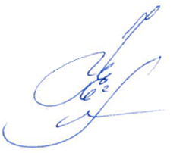  Начальник отдела по обеспечению деятельности  Правительства Ростовской области |  | Н.Ф. Ефремова

